SINDRAPE
SOLUÇÃO INTEGRADA DE ADMINISTRAÇÃO DE PESSOAL

UCS0261 - Pesquisar Períodos Aquisitivos de Adicional de Tempos de Serviço

Histórico de Revisões

Data | Versão | Descrição | Autor
01/10/2008 | 1.0 | Elaboração do documento. | Tiago Schraiber

Índice

1. Pacote/Caso de Uso 4
Pesquisar períodos aquisitivos de adicional de tempo de serviço 4
1.1. Descrição 4
1.2. Requisitos atendidos 4
2. Conceito 4
2.1. Conceitos principais 4
2.2. Conceitos associados 4
3. Diagrama 5
4. Casos de Uso 6
4.1. Pesquisar períodos aquisitivos de adicional de tempo de serviço 6
4.1.1. Fluxo Básico 6
4.1.2. Fluxo Alternativo – Detalhar Histórico de prorrogação 6
4.1.3. Fluxo Alternativo – Detalhar Período Aquisitivo de Tempo de Serviço: Perdido=Sim 6
4.1.4. Fluxo Alternativo – Detalhar Período Aquisitivo de Tempo de Serviço: Deve ser pago=Não 6
5. Anexos 8
6. Revisões 9

Pacote/Caso de Uso

Pesquisar períodos aquisitivos de adicional de tempo de serviço

Descrição

Caso de uso responsável por pesquisar os períodos aquisitivos de adicional de tempo de serviço dos servidores.

Requisitos atendidos

2.3.24.3 – Folha de Pagamento - Conceder períodos aquisitivos de adicional de tempo de serviço

Conceito

Conceitos principais

Períodos aquisitivos de adicional de tempo de serviço | Relação dos períodos aquisitivos de adicional de tempo de serviço dos servidores

Conceitos associados

Não se aplica.

Diagrama

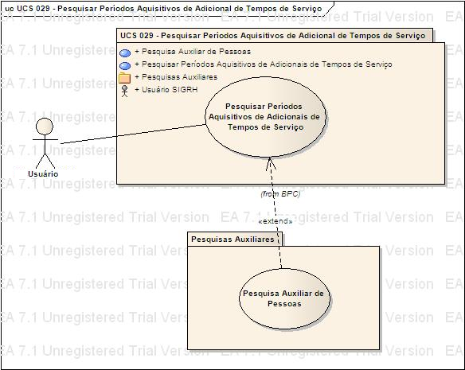

Casos de Uso

Pesquisar períodos aquisitivos de adicional de tempo de serviço

Fluxo Básico

O ator solicita a funcionalidade de Pesquisa de períodos aquisitivos de adicional de tempo de serviço.

O sistema exibe os filtros de pesquisa.

O ator informa os dados necessários: matrícula do servidor e o tipo do adicional de tempo de serviço.

O submete a operação de pesquisa.

O sistema exibe uma lista dos períodos aquisitivos de adicional de tempo de serviço, conforme servidor e o tipo de adicional informado, ordenados decrescentemente pela data inicial do período aquisitivo.

Fluxo Alternativo – Detalhar Histórico de prorrogação

O ator seleciona na tela de Listagem o link da coluna “Data fim real do período aquisitivo”.

O sistema apresenta novo formulário com as informações de histórico de prorrogação do período aquisitivo de tempo de serviço selecionado.

Fluxo Alternativo – Detalhar Período Aquisitivo de Tempo de Serviço: Perdido=Sim

O ator seleciona na tela de Listagem o link da coluna “Perdido”, onde o valor listado é igual a “Sim”.

O sistema apresenta novo formulário com as informações principais do período aquisitivo selecionado e os indicadores do motivo pela qual o período em questão foi perdido.

Fluxo Alternativo – Detalhar Período Aquisitivo de Tempo de Serviço: Deve ser pago=Não

O ator seleciona na tela de Listagem o link da coluna “Deve ser pago”, onde o valor listado é igual a “Não”.

O sistema apresenta novo formulário com as informações principais do período aquisitivo selecionado e os indicadores do motivo pela qual o período em questão não deva ser pago.

Anexos

Não se aplica.

Revisões

Itens | Análise | E | R | Observações
Nome do Pacote/Caso de Uso | O nome do pacote/caso de uso é único, claro e representa o conjunto de Casos de Uso que estão sendo especificados? | S/N | S/N
Descrição do Pacote/Caso de Uso | A descrição está clara?
Conceitos Associados | Os Conceitos representados UCS constam do documento MCG – Modelo Conceitual Geral?
Diagrama de Caso de Uso | O diagrama está desenhado corretamente?
 | O diagrama está em conformidade com as descrições dos fluxos?
Descrição dos Casos de Uso | Os fluxos principais estão claros?
 | Há fluxos alternativos e os mesmos estão claros?
 | Há fluxos de exceção e os mesmos estão claros?
 | As descrições dos fluxos estão compatíveis com o diagrama?
 | Todos os Casos de Uso mostrados no diagrama estão com seus respectivos fluxos descritos?
 | O local onde o ponto de extensão foi colocado está claro?
 | O local onde o ponto de inclusão foi colocado está claro?
Pontos de Extensão | Todos os Pontos de Extensão estão devidamente relacionados?
Mensagens | Todas as mensagens pertinentes ao Pacote (Caso de Uso) estão relacionadas e numeradas?
Checklist de Revisão | Todos os itens do checklist do Elaborador estão assinalados?

